流程图
客户端进来，命令选择
1.上传文件：本地文件路径，客户端判断文件是否存在，不存在则退出程序，存在则向服务端发起请求。发送命令序号和文件名给服务端，服务端根据命令信号创建新进程执行上传文件操作。服务端判断文件是否已经存在，如果存在则和客户端产生交互②：提示用户是否覆盖上传，客户端选择覆盖上传后，客户端和服务端之间创建流开始文件传输。文件传输中会涉及到的异常：处理都是打印异常信息，没有做反馈处理。（锁，文件写入的时候上锁，文件读取）
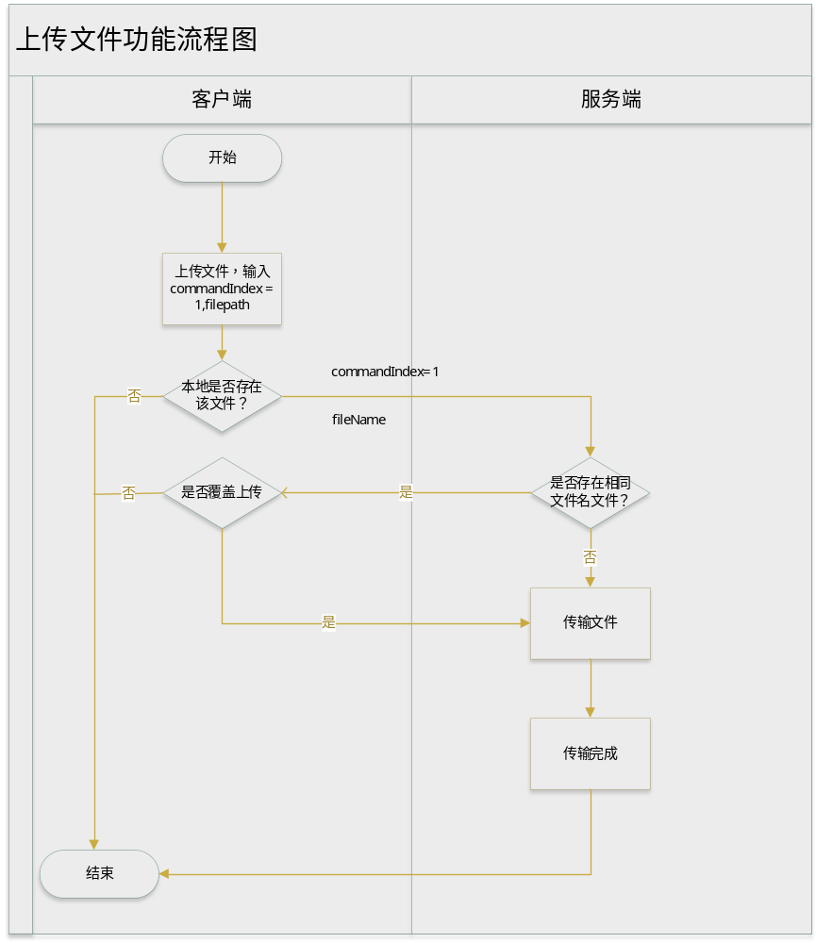
2.下载文件：选择本地路径，客户端判断本地路径是否存在，如果存在，客户端发送文件名和命令序号给服务端，服务端根据命令序号选择功能接口，服务端判断文件是否存在，不存在则提示用户不存在并退出程序。如果存在，则客户端和服务端之间创建连接并开始传输文件。最后关闭流关闭连接。
3.获取文件列表：客户端选择获取文件列表，客户端和服务端之间创建连接，开始传输数据，如果文件列表。

